目录

开发文档 1

项目背景 1

需求分析 1

程序设计 2

总结 9

附录 10

# 开发文档

## 项目背景

本项目旨在模拟实现一个结合C++标准库和Linux系统调用的Shell程序。

## 需求分析

功能需求

Shell程序能够提供命令的输入，执行并显示执行结果的功能。

Shell程序能够提供可shell编程的功能，能够执行简单的shell脚本。

Shell程序能够提供I/O重定向和管道的功能。

非功能需求

性能：能在合理的时间内执行用户输入的命令，必要时提供反馈信息。

可修改性：能在不较大地改变程序结构的情况下扩展程序功能。

功能性：系统能完成期望的工作

## 程序设计

组织结构

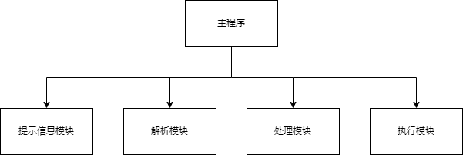

基于模块化设计思想，程序分为四个模块：提示信息模块、解析模块、处理模块、执行模块。

提示信息模块主要提供Shell程序需要展示的必要信息。

解析模块对用于输入的命令进行分割、将它们分割为单个命令。

处理模块主要处理命令中的重定向和管道等特殊命令。

执行模块将处理好的命令根据情况分别执行。

实现细节

main.cpp

//执行命令行字符串

void execute_line(const std::string & str)

prompt.cpp

//获取系统信息 "主机名@用户名:当前目录$ "

std::string get_prompt_info()

parse.cpp

//解析命令行字符串，将其分割成单个命令参数

std::vector<std::string> parse_command(const std::string & str)

//解析包含管道的命令行字符串，将其分割成多个命令

std::vector<std::vector<std::string>> parse_pipe(const std::string & str)

handle.cpp

//处理重定向

void handle_redirection(std::vector<std::string> & arg_vec)

//处理管道

void handle_pipe(std::vector<std::vector<std::string>> & command_vec)

command.cpp

//cd

void builtin_cd(const std::vector<std::string> & arg_vec)

//外部命令

void external_command(const std::vector<std::string> & arg_vec)

//运行命令

void run_command(const std::vector<std::string> & arg_vec)

流程图

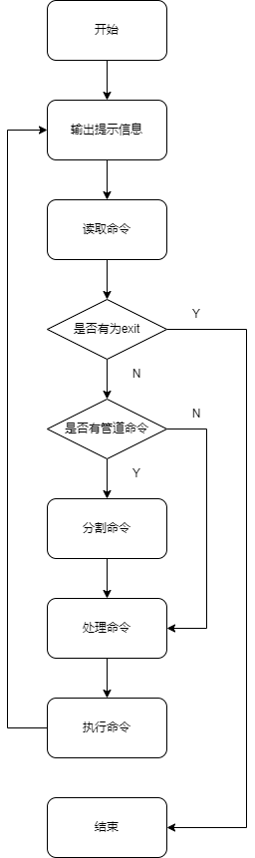

运行截图

基本命令

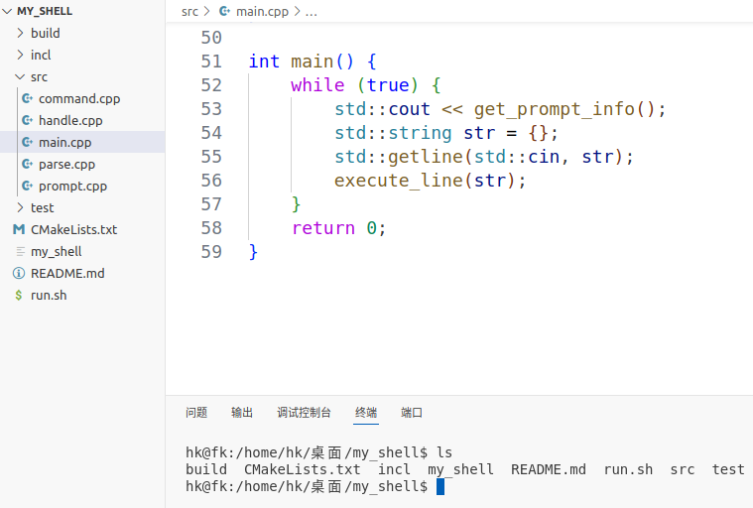

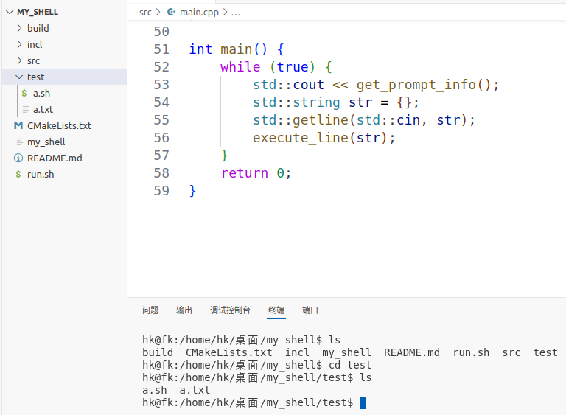

编写并运行Shell脚本

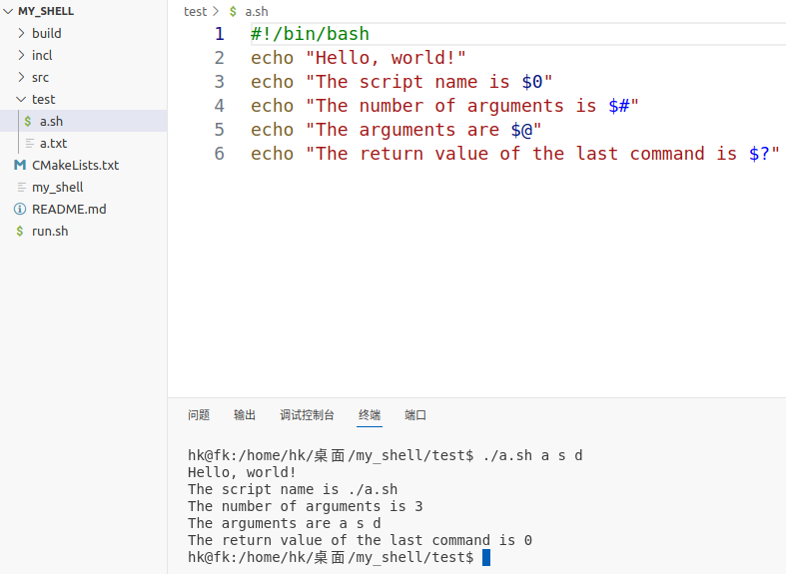

显示文件内容

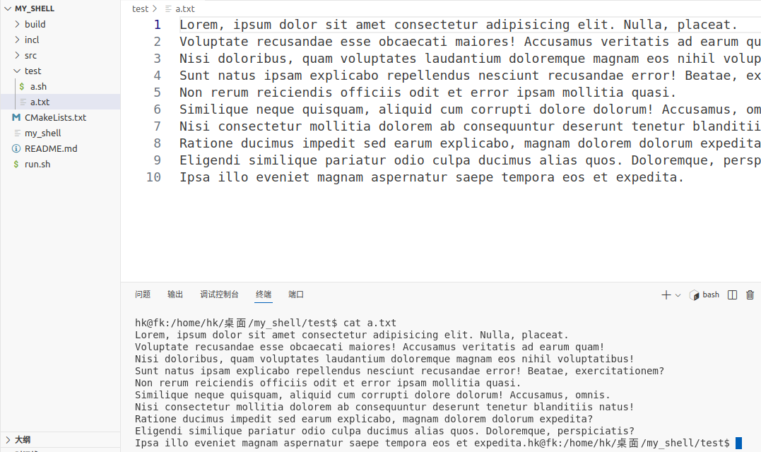

管道命令

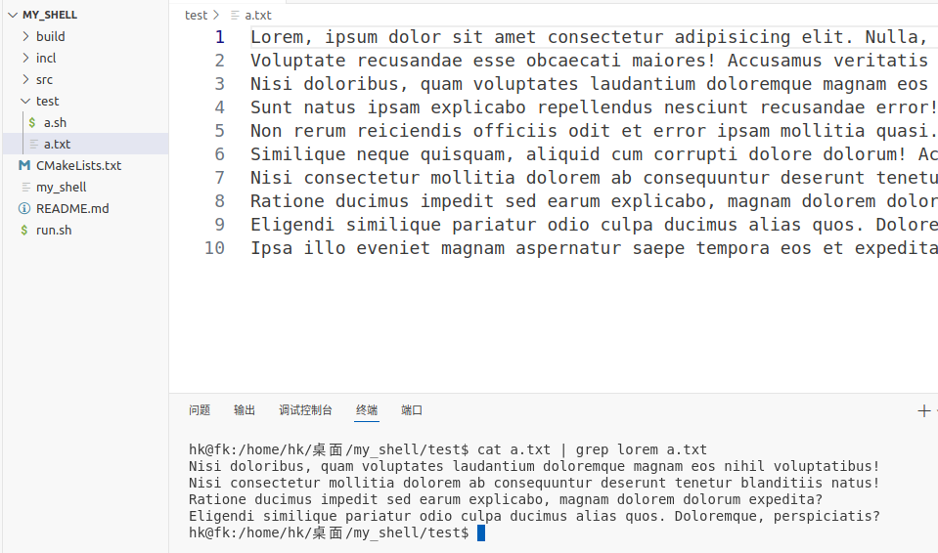

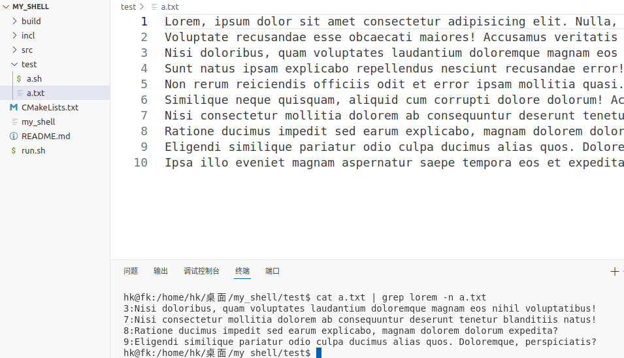

输出重定向

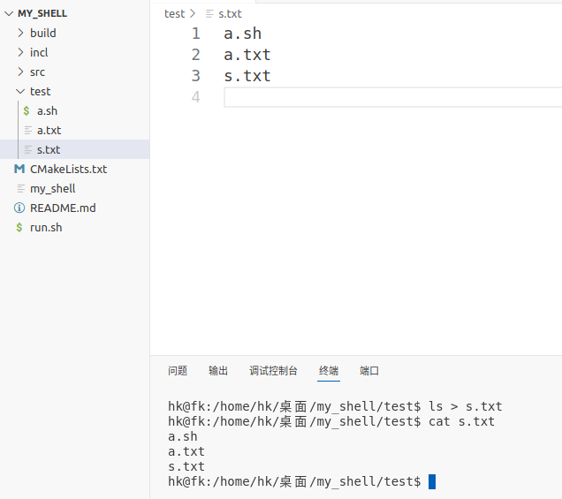

Here Document 重定向 + 追加重定向

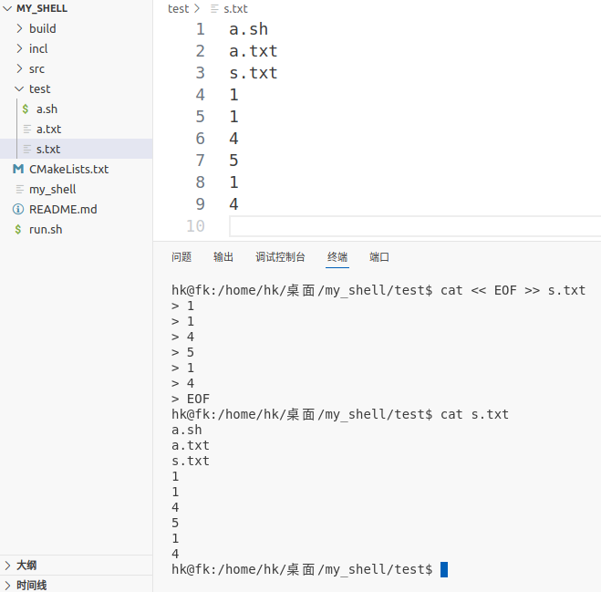

其他命令

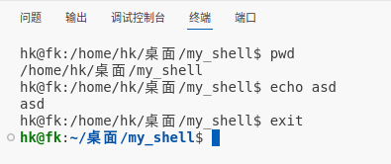

## 总结

学会使用CMake对项目进行构建和管理，提高程序开发效率。

学会使用C++标准库提供的新特性和Linux的内置函数编写程序。

加强对Shell常用命令的熟悉，深入理解Shell程序执行流程。

## 附录

参考书籍：《Unix-Linux 编程实践教程》

参考网站：C++开发手册：https://zh.cppreference.com/w/%E9%A6%96%E9%A1%B5